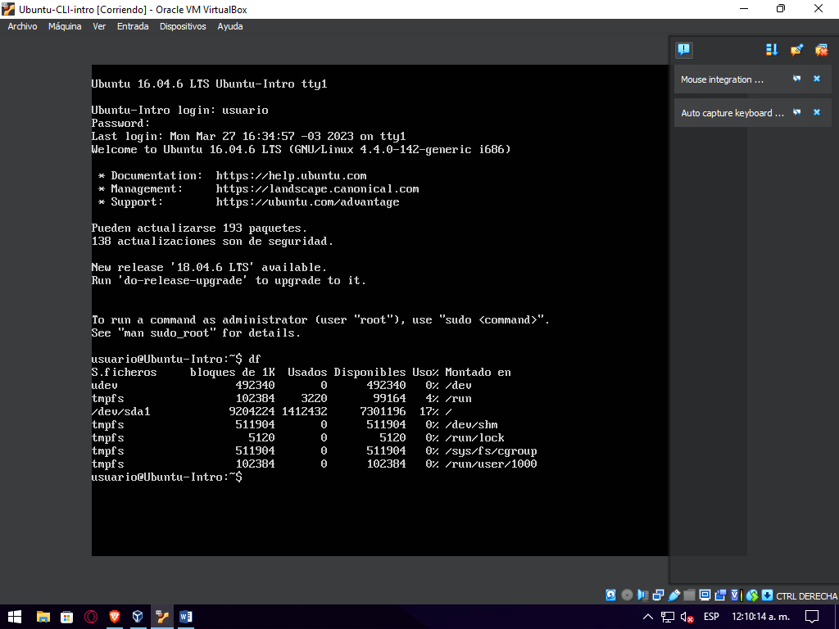

Muestra el espacio libre en el disco duro.

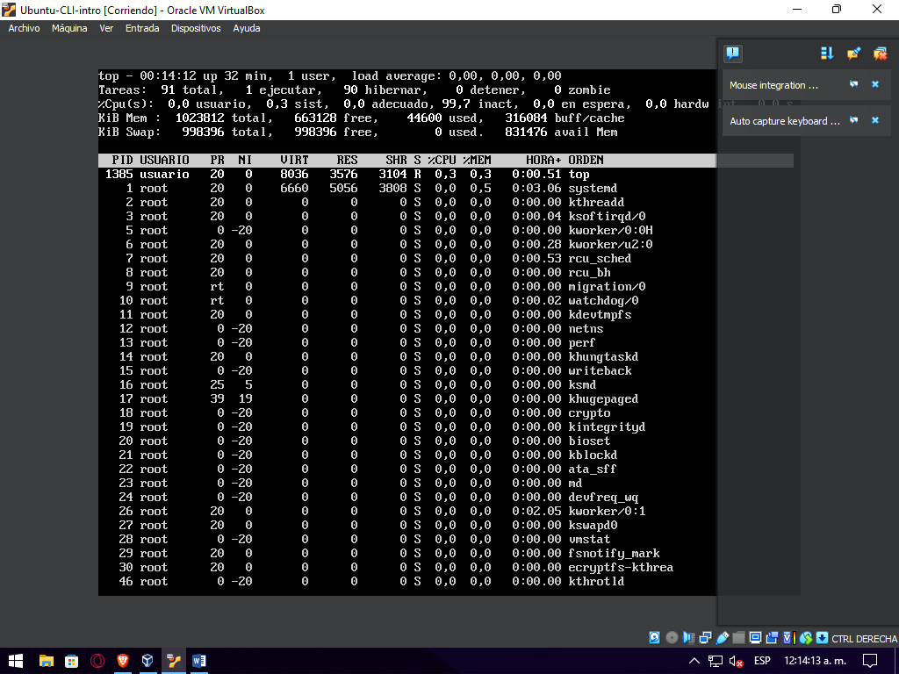

Muestra los procesos que se ejecutan en ese momento, sabiendo los recursos que se están consumiendo

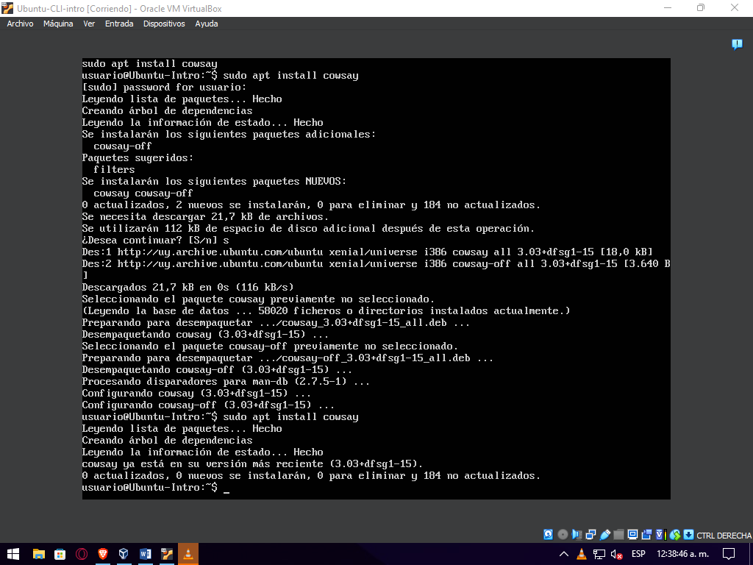

Sudo: Con este comando accedemos al sistema como root

Apt install: intala paquetes

Cowsay: paquete de saludo

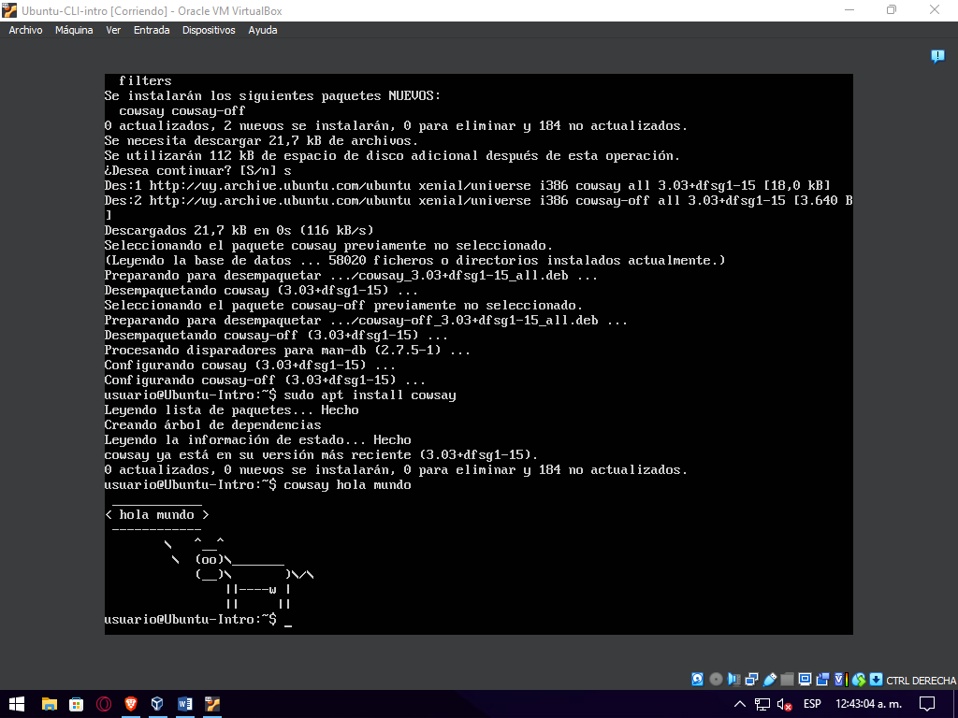

Al utilizer el paquete “cowsay” con la frase “hola mundo”, la terminal responde con el texto designado, en este caso, una vaca hecha con símbolos diciendo “hola mundo”